Galerie La Ferronnerie
Brigitte Négrier
40, rue de la Folie-Méricourt
F-75011 Paris +33 (0)1 78 01 13 13
www.galerielaferronnerie.fr
mardi à vendredi : 14h-19h, samedi : 13h-19h

Isabelle Ferreira, Octavio Blasi
Les raisons de la couleur

vernissage le samedi 20 avril 2013 de 15h à 20h
exposition du 20 avril au 25 mai 2013

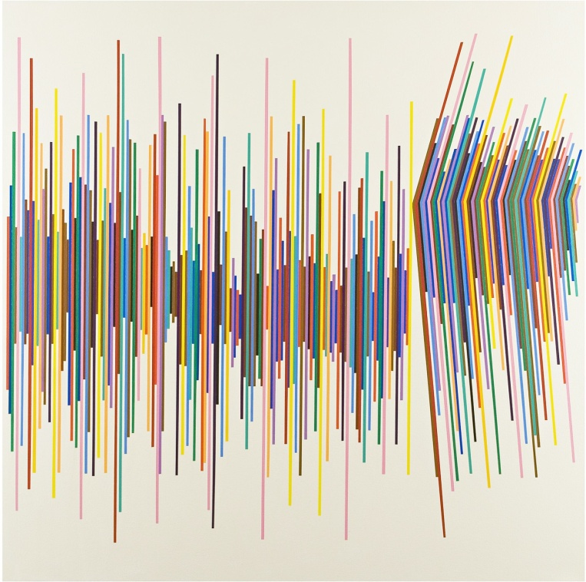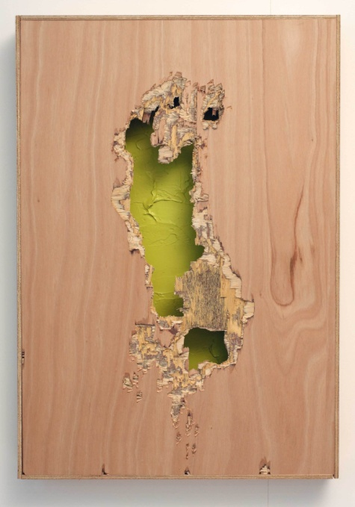

Octavio Blasi, Terremoto, 2004 Isabelle Ferreira, Wall box, (LU4752),
acrylique sur toile, 120 cm x 120 cm 2012, bois, acrylique, 104 x 70 x 9,5 cm
Isabelle Ferreira et Octavio Blasi proposent une abstraction post géométrique / exressionniste, avec pour chacun, comme une volonté de déranger l’organisation
prévisible de leurs œuvres.
Avec les pièces en volume de la série ‘Wall box’, Isabelle Ferreira attaque, brise la surface d’un panneau, laissant ainsi apparaître un fond de couleur, comme enchâssé par le bois déchiqueté ; Octavio Blasi rompt les aplats vifs de ses toiles par des plages de couleurs contrastées, intervenant telles des intrusions ou déchirures aléatoires du support.

Isabelle Ferreira travaille avec des disciplines traditionnellement séparées telles que la peinture et la sculpture. A partir de matériaux industriels bruts, l’artiste crée un dialogue entre planéité et spatialité. Isabelle Ferreira ‘…peut être considérée comme une artiste nourrie par certains mouvements historiques comme le Bauhaus et le minimalisme, tout en conservant, comme les abstraits américains, une approche plus sensible et empirique du matériau et de la couleur ‘. Au travers de ces œuvres telles que Wall Box, se profile l’idée ‘…d’étirer la peinture vers la sculpture et de sortir du cadre pour dialoguer librement avec l’espace ‘.

Julie Crenn, extrait du texte de Unités picturales, Janvier 2013

Avec un clin d’œil à ses aînés de l’Op Art, Octavio Blasi joue le rythme, la scansion, animant de lignes colorées régulières ses toiles, ajoutant maintenant une courbe, ou
un motif à ses peintures, dérogeant ainsi à la régularité plus obsessionnelle de ses toiles précédentes.
+ d’infos : bn.ferronnerie@gmail.com

A venir à la galerie la Ferronnerie

26.05.13 > 29.06.13 Richard Müller ‘Orion, et Jupiter au-dessus de l’immeuble d’en face’
exposition personnelle, avec la participation de Félix Pinquier

2.07.13 > 25.07.13 Tutti frutti,
Déborah Le Texier, Delphine Pouillé, Warffemius

Actualités hors les murs

Isabelle Ferreira
9.12.12 > 21.04.13, Filiations, Espace de l’art concret, Mouans-Sartoux
Juin, Open Sky Museum, Site de Tougas, Ville de Saint-Herblain

Jérôme Touron
17.04.13 20.05.13, Group Show, Espace Eugène Baudouin, Antony, France

Delphine Pouillé
3.05.13 > 12.05.13, Biomimétisme & biomorphisme, Etant donné, Nîmes, France
avec Séverine Bourgeois, Ana Matey,

Félix Pinquier,

20.06.13 > 15.09.13 Condensation, commissaire : Gaël Charbaud,

Les résidents de la Fondation Hermès, Palais de Tokyo, Paris

Richard Müller
15.01.13 > 12.05.13 group show, Bosshard Sammlung Rapperswill, Suisse

Laurence Papouin
17.03.13 > 2 .06.13 De la peinture, dans tous les sens… Domaine de Kerguéhennec, France

Martin Bissière
5.07.13 > 30.09.13 La montée des extrêmes, Musée Henri Martin, Cahors, France

Brigitte Négrier
Galerie la Ferronnerie
40, rue de la Folie-Méricourt
F - 75011 Paris
+33 (0)1 78 01 13 13
www.galerielaferronnerie.fr
Membre du Comité des Galeries d'Art

